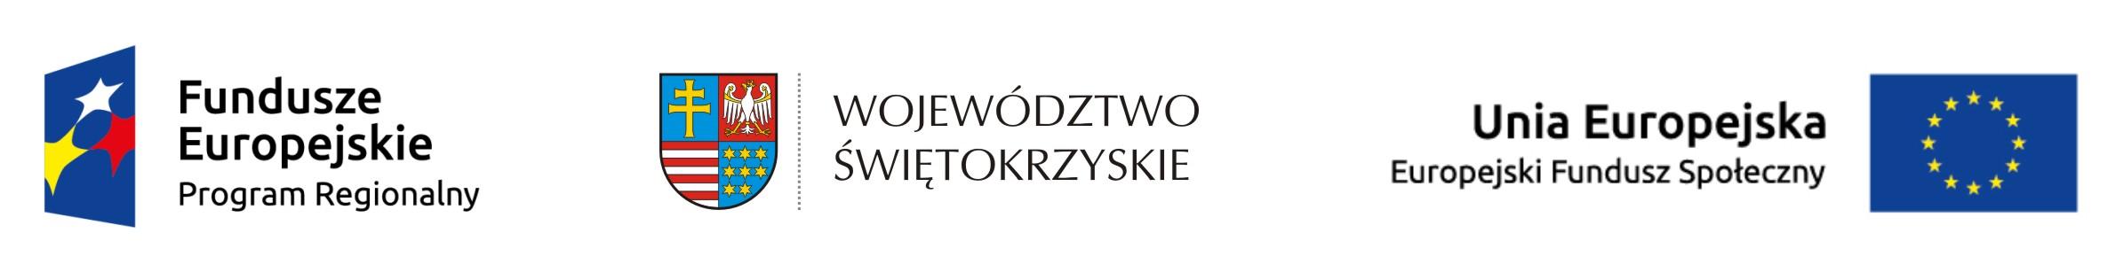

Spotkanie informacyjne organizowane
przez Urząd Marszałkowski Województwa Świętokrzyskiego

pt. „Możliwości wsparcia osób wykluczonych społecznie
w konkursach ogłaszanych w 2015 roku w ramach Regionalnego
Programu Operacyjnego Województwa Świętokrzyskiego 2014-2020”

Termin: 17.11.2015 r., godz. 10⁰⁰
Miejsce: Wojewódzki Dom Kultury w Kielcach,
ul. Księdza Piotra Ściegiennego 2

Program:

10⁰⁰ Powitanie uczestników spotkania i słowo wstępne
Marszałek Województwa Świętokrzyskiego – Adam Jarubas

10¹⁵ Możliwości dofinansowania działań społecznych w RPO WŚ 2014-2020
Dyrektor Departamentu Wdrażania Europejskiego Funduszu Społecznego
– Aleksandra Marcinkowska

10²⁵ Prezentacja dobrych praktyk w sferze integracji społecznej – Miejsko Gminny Ośrodek Pomocy Społecznej w Busku-Zdroju
Dyrektor Ośrodka - Zofia Guz

10⁴⁵ Informacje nt. kryteriów naboru i oceny wniosków w konkursach ogłaszanych
w ramach Osi 9 RPO WŚ 2014-2020 w IV kwartale 2015 r. (Poddziałanie 9.2.1 „Rozwój wysokiej jakości usług społecznych” oraz Działanie 9.1 „Aktywna integracja zwiększająca szanse na zatrudnienie”)
Przedstawiciel Oddziału Wdrażania Projektów DW EFS

11¹⁵ Przerwa kawowa

11⁴⁵ Podstawowe założenia dotyczące zasad kwalifikowalności wydatków w projektach realizowanych w ramach EFS w perspektywie finansowej 2014-2020
Przedstawiciel Oddziału Rozliczeń i Płatności DW EFS

12¹⁵ Jak pracować z Generatorem Wniosków Aplikacyjnych EFS w ramach RPO WŚ 2014-2020
Przedstawiciel Oddziału Oceny Projektów DW EFS

12⁴⁵ Podsumowanie oraz pytania i odpowiedzi

13⁰⁰ Zakończenie spotkania

